Kísérőtanári beszámoló Erasmus+ mobilitási program keretében megvalósult franciaországi szakmai gyakorlatról Provence-ban

A szakmai gyakorlatra 2019. 09. 06-27. között került sor. Iskolánkból hat diák vett részt a programban, akiket pályázati úton választottunk ki:
- Kecsmár Gergő
- Kucsinka Bence
- László Gábor
- Oláh Klaudia
- Szvetlik Vanda
- Vass Edina
Két-két kísérő tanár váltotta egymást a gyakorlat felénél. Ebben az évben kollégám és én a program első felében vettünk részt.
A kiutazást intenzív nyelvi, kulturális és szakmai felkészítés előzte meg, amit tanórákon kívül az iskolában valósítottunk meg. A diákok lelkesen, nyitottan vettek részt a foglalkozásokon, és izgalommal készültek a kiutazásra. A kulturális felkészítőt a tavalyi tapasztalataim birtokában én tarthattam.
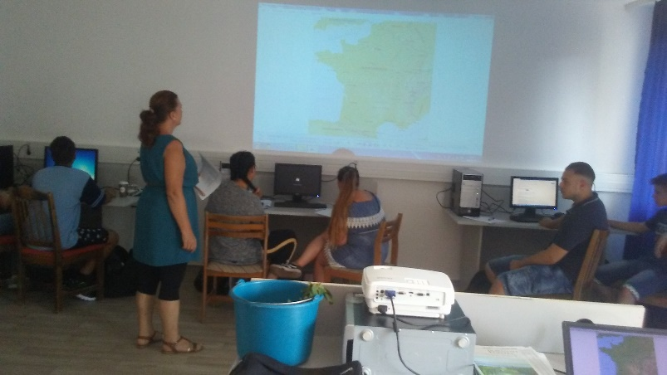

A kiutazás repülővel történt, Frankfurti átszállással. Budapestről 2019.09.06-án 11:35-kor indultunk és 18:35-kor szálltunk le Marseille repterén. A diákok közül eddig csak Vanda utazott repülővel, ezért a beszállás minden mozzanatára és a repülés etikettjére felhívtuk a figyelmüket.
A partneriskola kisbusza jött értünk és elindultunk Richereches-ba. Hétvége lévén az iskola kollégiumában szállásoltak el minket, mielőtt a diákok a birtokokon munkába nem álltak.
Egyeztettük a hétvégi programot a francia kollégánkkal, aki a projekt koordinátora is egyben. Az első hétvégén mind szakmai, mind kulturális programokon egyaránt részt vehettünk. Elsőként Richerenches-ban néztük meg a szarvasgomba múzeumot, majd a Domaine Saint Alban-ba mentünk, ahol alkalmunk volt megkóstolni a szarvasgombát illetve szarvasgombával ízesített ételeket, amihez Christian a házigazda vörösborokat is kínált.
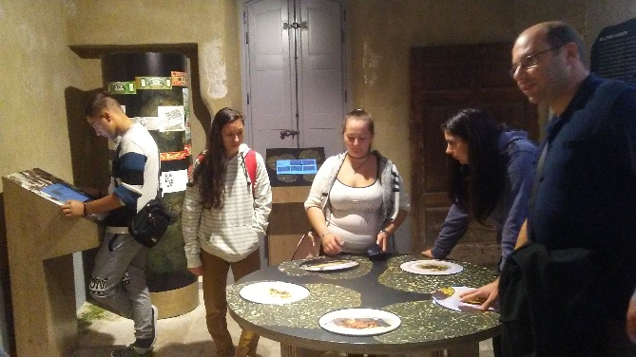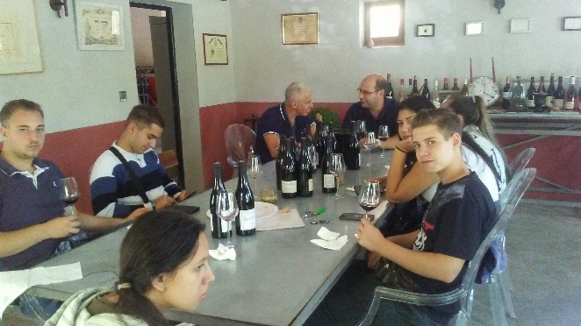
Később elfogyasztottunk egy finom ebédet egy kedves kis étteremben Richerenches központjában, ami jellegzetes francia ételekből állt. Megtudtuk, hogy a tulajdonos az alapanyagokat helyben, kistermelőktől szerzi be, ettől egyediek az ételek.

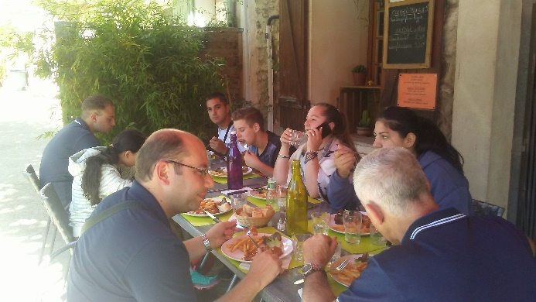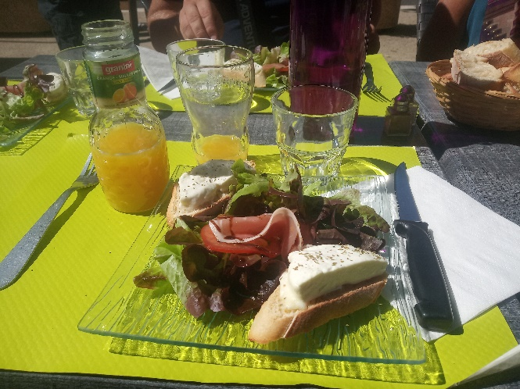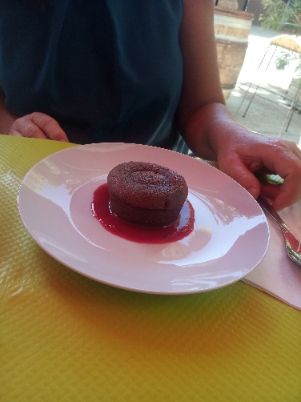

Az ebéd és a szieszta után egy kastélyt néztünk meg Grignan-ban, aminek a teraszáról nagyon szép kilátás nyílt a vidékre. A kastélylátogatás után Grignan főterén egy borászatba vártak minket egy borbemutatóra, ahol vörös borok mellett fehér borokat is kóstolhattunk. Elmondták, hogy a jellegzetes szőlőfajták ezen a vidéken a Carignan, Grenache Hoir, Grenache Blanc, Syrah.
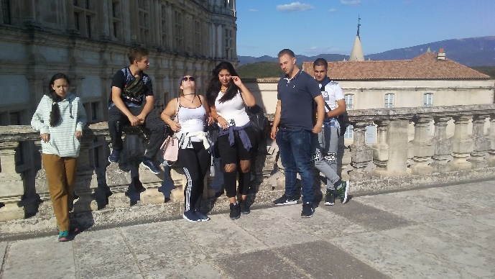
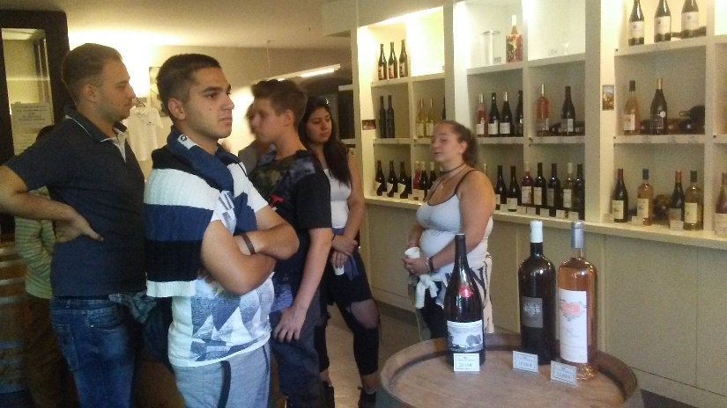
A napot vacsorával zártuk, amit egy közeli étteremben költöttünk el. Sokféle étel mellett pizzát is lehetett rendelni, aminek az érdekessége az volt, hogy a pizzák szőlőfajtákról voltak elnevezve, mint Chardonay, Merlot stb.
A következő napon vasárnap, egy bőséges reggeli után az iskolában maradtunk és Jean Michel francia órát tartott nekünk, ahol főleg szürettel kapcsolatos kifejezéseket ismerhettünk meg.

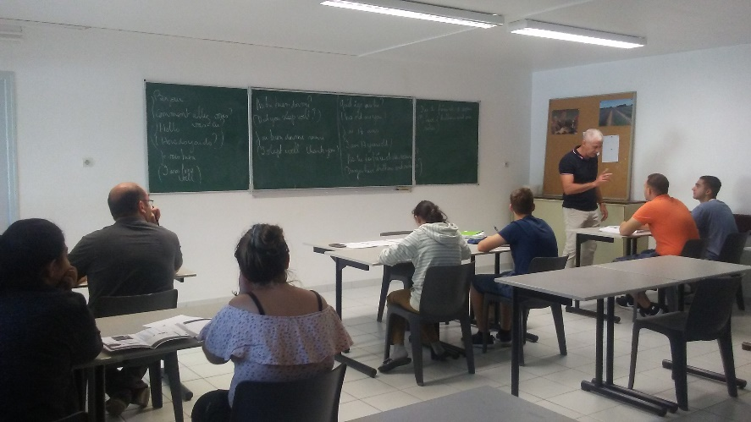
A nap további részében egy kellemes étteremben ebédeltünk, Saint Paul Trois Châteaux közelében, majd Bollène mellett fekvő barlanglakásokat néztük meg. A hely páratlan panorámával örvendeztetett meg bennünket.
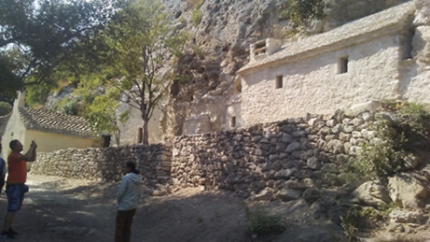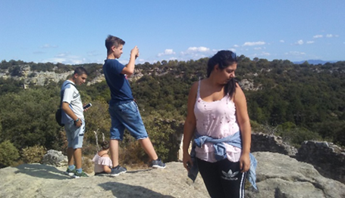
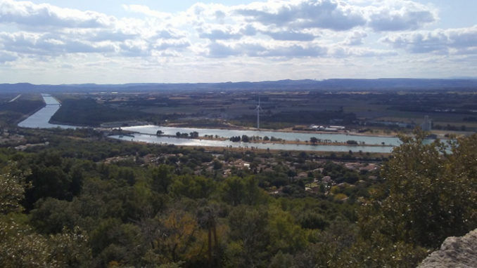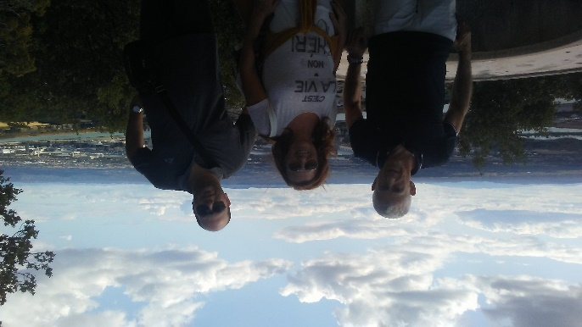
Ezután visszamentünk a kollégiumba, felvettük a csomagjainkat és az iskola buszával elvittek minket a családokhoz, ahol a tanulóink dolgoztak. Először a Lucena bírtokra mentünk, ahol Gergő és Gábor dolgozott. Szertettel fogadták a fiúkat és nekik is tetszett a hely. Néhány perces ismerkedés után tovább folytattuk utunkat a másik két birtokra, a Rhoux és a Trolla családokhoz. Nagyon kedvesen fogadtak, finom harapni valóval gyümölccsel, borral vártak bennünket. Az ismerkedés után elfoglaltuk a szállásunkat. Mindannyian egy vendégházban kaptunk helyet.

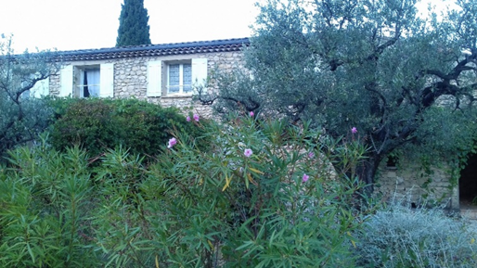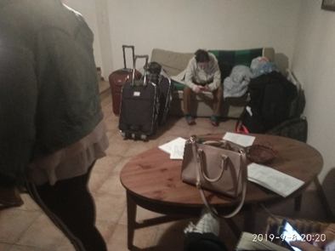
Edina és Vanda a Rhoux birtokon, Klaudia és Bence a Trolla birtokon dolgoztak. Az első héten a diákjaink a szüretre való előkészületekben segédkeztek mindhárom birtokon. Többnyire a szüretelő eszközök rendbetétele, a magas gyomok levágása fűkaszával a szőlősorokban és olívaolaj – illetve bor palackozás volt a munka.
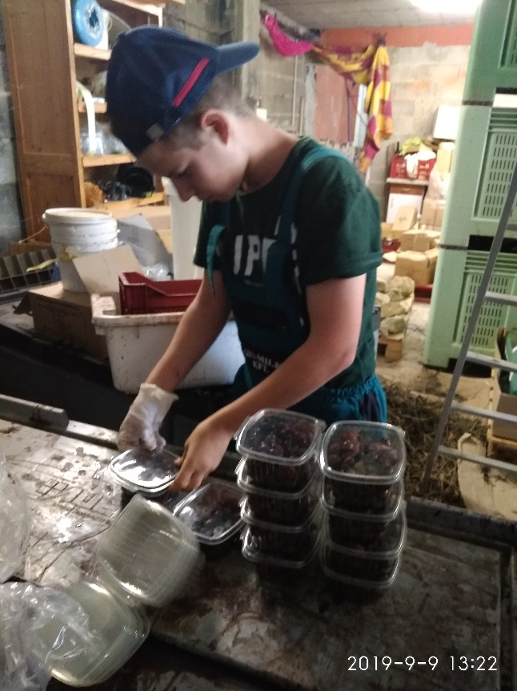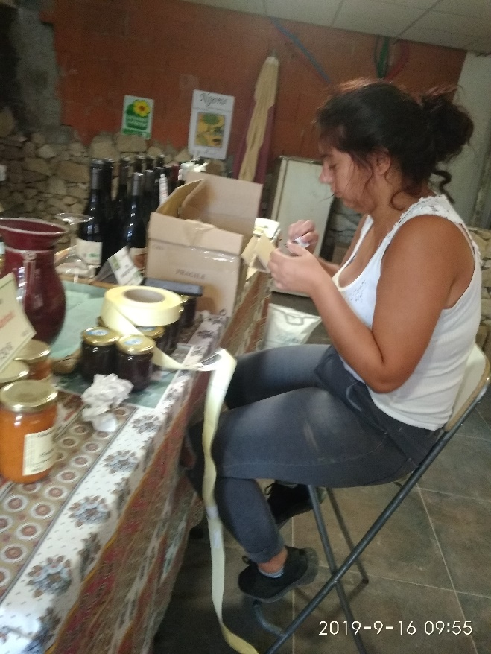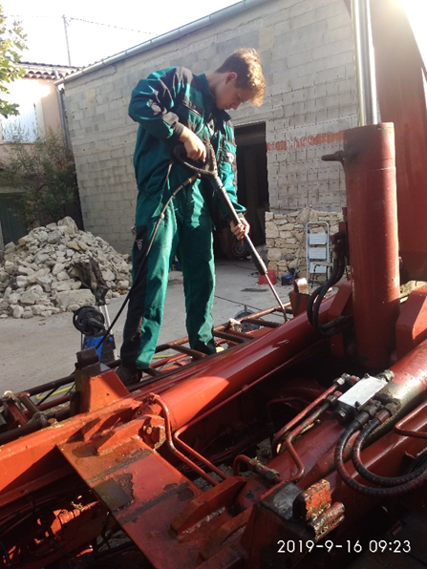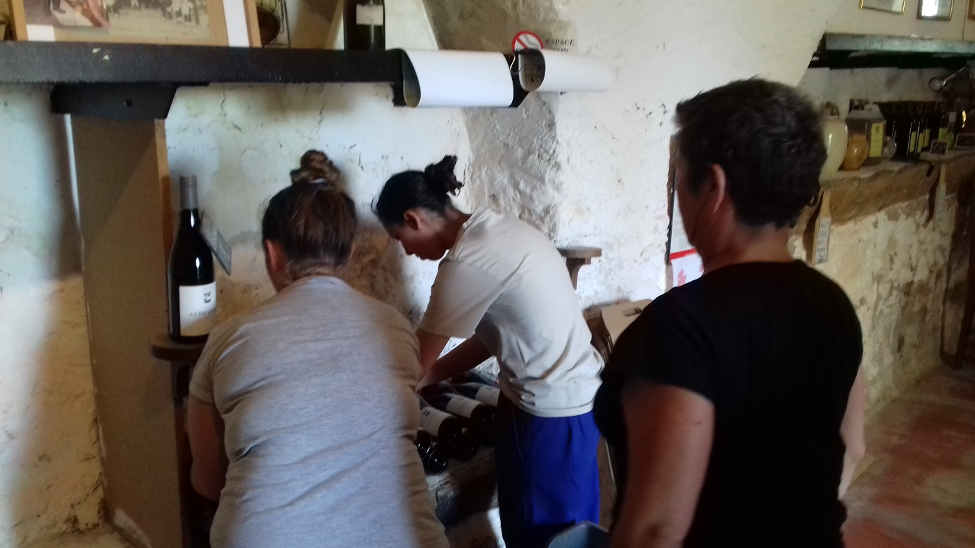
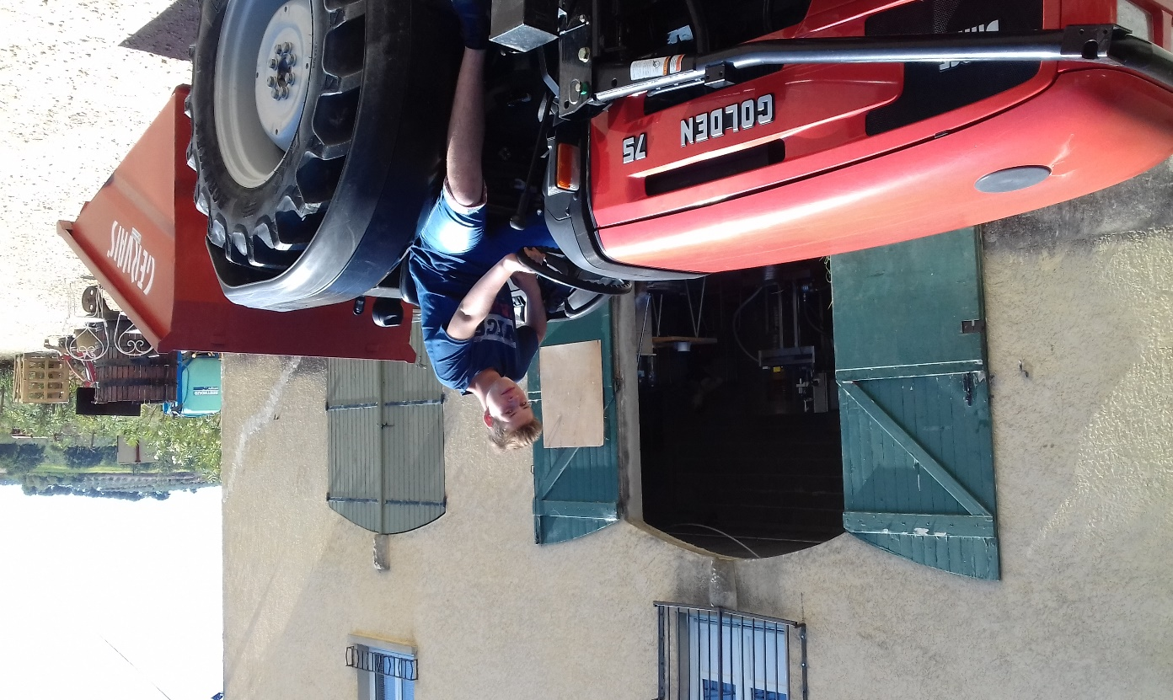

Diákjaink nagyon hamar alkalmazkodtak a kinti elvárásokhoz. Látszólag hosszabbak voltak a munkanapok, mint nálunk, de az ebéd utáni szieszta (déltől kettőig) mindenkit kárpótolt. Aki akart felfrissülhetett a medencében, vagy szundikálhatott, amíg vissza nem kellett menni dolgozni.

Munka után közös programokat csináltunk, volt, hogy bementünk a közeli városba Nyons-ba, vagy Edinával közösen énekeltünk, illetve társasjátékoztunk, kártyáztunk.

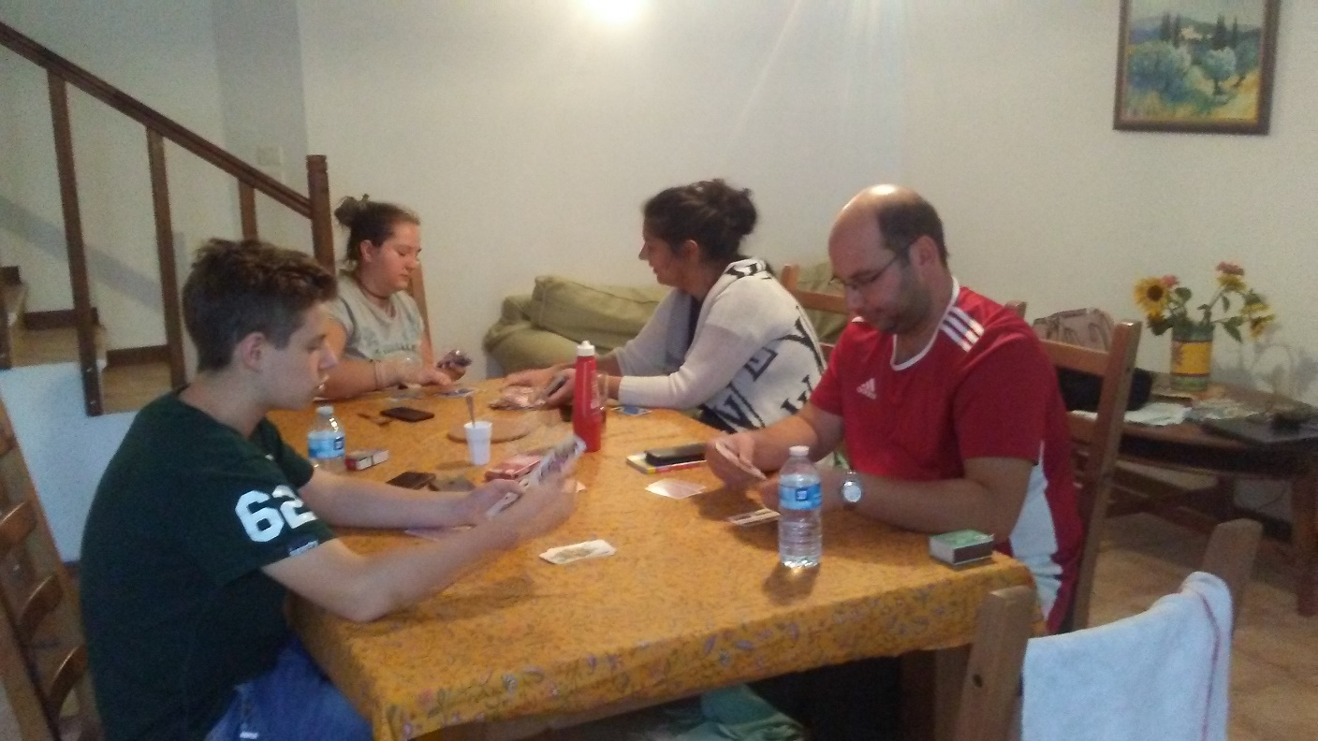
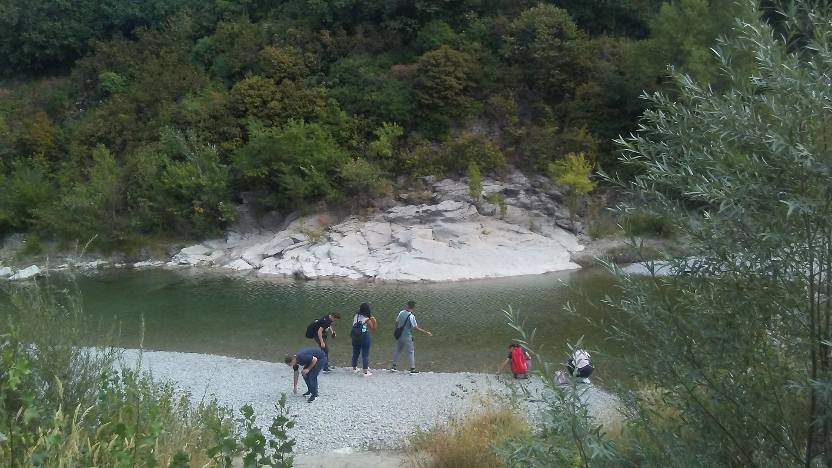

A csapatépítés megvalósulásához főleg a reggeli és az esti étkezéseket használtuk fel. Ezek az alkalmak jók voltak arra is, hogy megbeszéljük a programokat, a napi szakmai munkákat, a gyakorlati napló vezetését. A konfliktus mentes együttéléshez közösen kialakítottunk néhány szabályt, mint pl. mindenki elmosogat maga után, a szemetet szelektíven gyűjtjük az elvárásoknak megfelelően, és a medencébe felnőtt felügyelete nélkül nem mehetnek bele. Mivel, Gergő és Gábor távolabb laktak tőlünk, velük mindennap telefonon beszéltünk és egy számunkra bérelt autóval minden második nap meglátogattuk őket munka után, a hétvégéken pedig ők is velünk voltak a szálláshelyünkön.

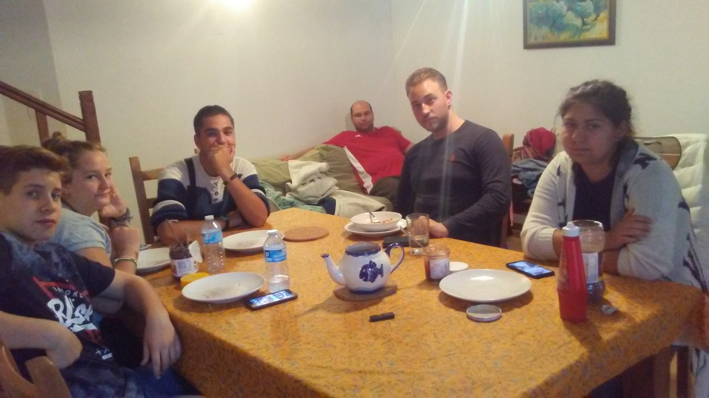
Minden igyekezetünk ellenére sajnálatos módon Vanda elhúzódott a közös együttlétektől. Begubózott a saját kis világába és csak nagy unszolás árán ült le közénk, de a legközelebbi adandó alkalommal már is tovább állt. Egyedül csak internetezéssel foglalkozott.
A kapcsolattartás a francia projekt-koordinátorral és a többi tanárral személyesen vagy telefonon történt. A közös hétvégi programok egyeztetésére és egyéb megbeszélni valók miatt mindig bementünk a partner iskolába Richerenches-ba. Ilyenkor meghívtak minket ebédre is és ezáltal még inkább megismerhettük az ottani ízeket. Az ebédek alkalmával találkoztunk az iskola igazgatójával is, aki mindig barátságosan üdvözölt minket.

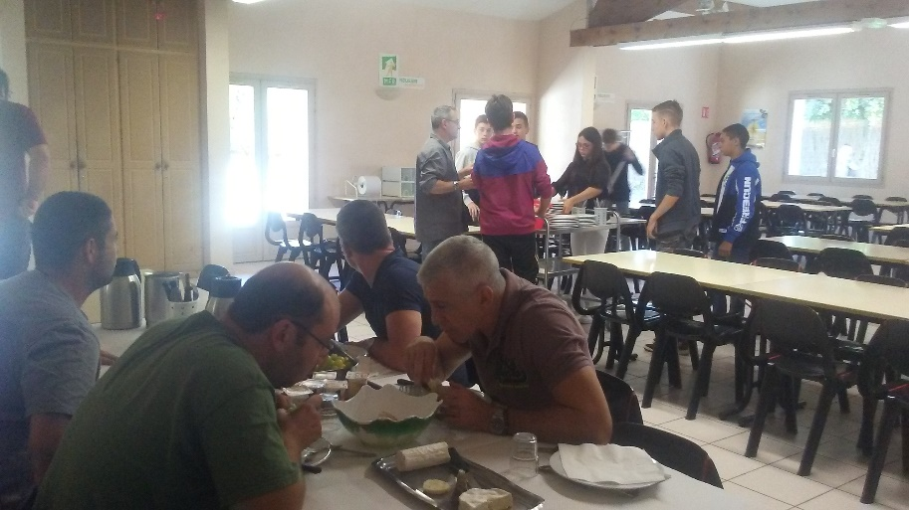

A második hétvége programja nagyon izgalmasnak ígérkezett. Szombaton a Mont Ventoux-ra Provence legmagasabb csúcsára (1912 m) mentünk, amit szeles hegynek is neveznek. A korábbi évek tapasztalatához képest az idén az a meglepetés ért minket, hogy a hegycsúcson teljes szélcsend fogadott minket és a hőmérséklet is nagyon kedvező volt.

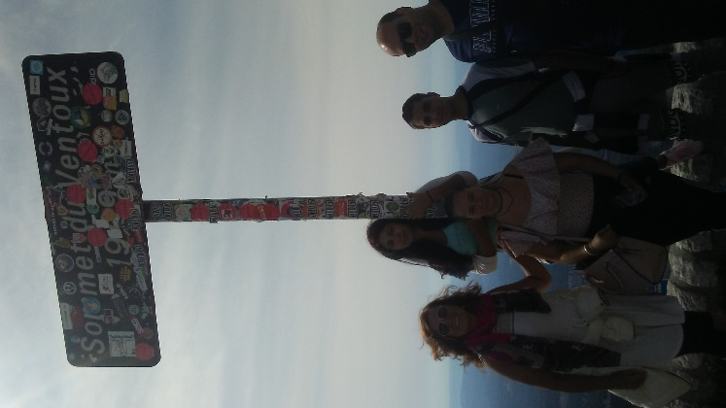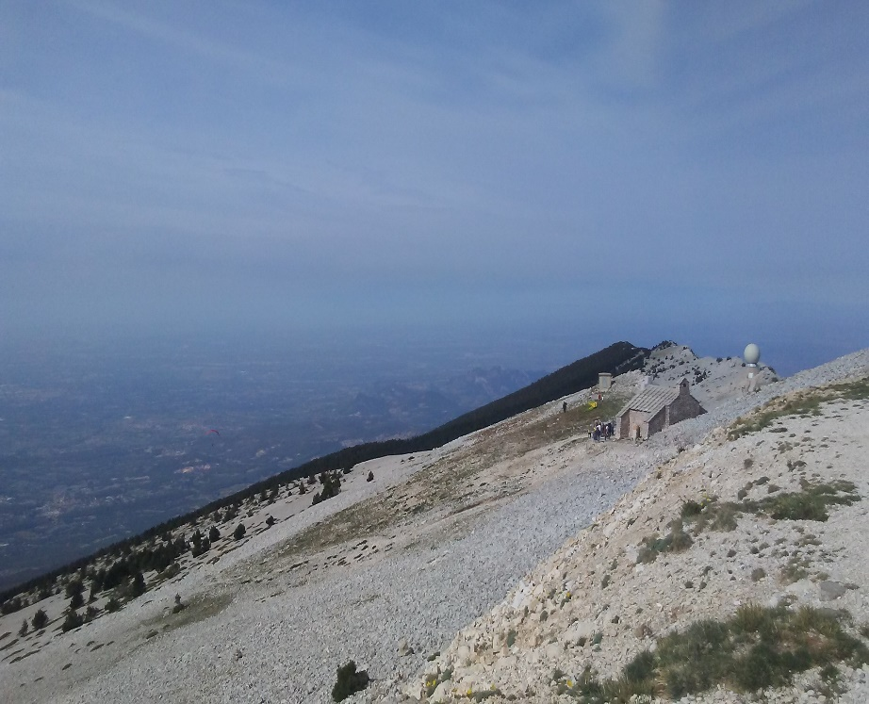
A napot egy ebéddel folytattuk Nyons-ban, majd az Olíva Múzeumban ismerkedtünk az olíva feldolgozás eszközeivel, ami nagyon hasonlít a szőlőfeldolgozó eszközökre. Egy nyons-i sétával zártuk ezt a tartalmas napot.
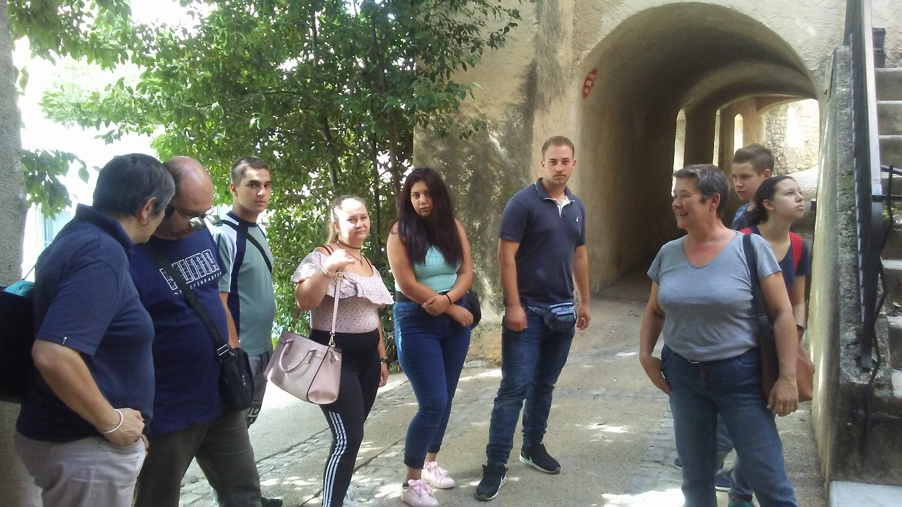

Megköszöntük kísérőinknek Corinne-nak és Marie-Piere-nek a szívélyes törődést és visszamentünk a szálláshelyünkre. Hamar nyugovóra tértünk, mert másnap hosszú út állt előttünk. Vasárnap reggel Jean Michel vezetésével Saint Mary d’la Mer-be mentünk, ahol egy rövid hajóutat tettünk a tengeren és Rhone deltájában elterülő Camarg Nemzeti Parkban. Láthattuk a híres camargi lovakat és bikákat, és a térség gazdag élővilágát.
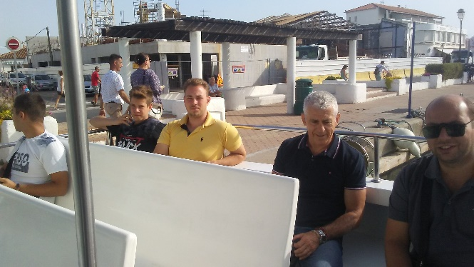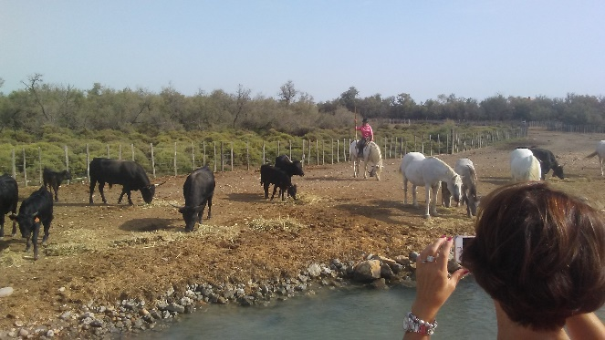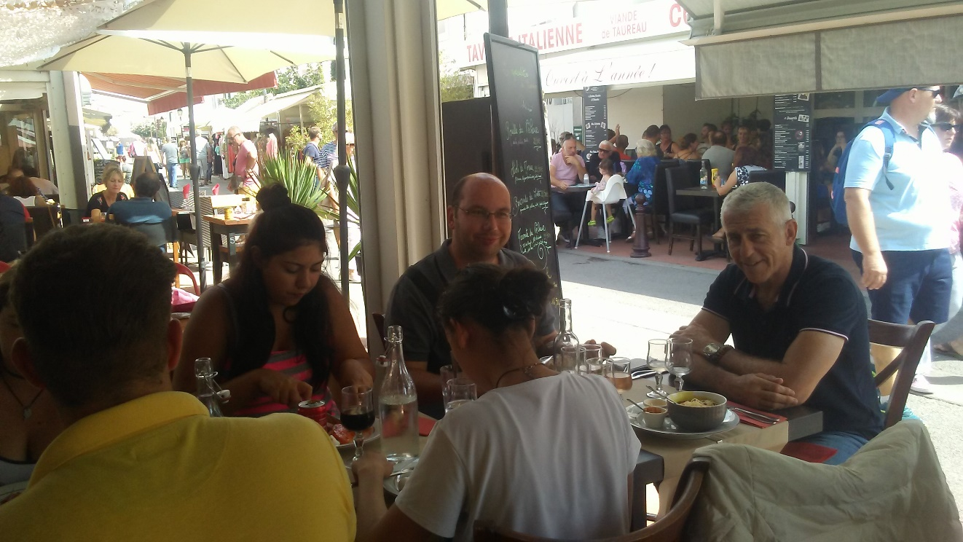
A hajóút végére kellően megéheztünk, és betértünk az egyik étterembe, a sok közül. Nagy érdeklődéssel próbáltam ki az ottani ízeket. Kísérőnk javaslatára a helyi halászlevet és a térségre jellemző halas főételt választottam. Az ebéd utáni sziesztát a tengerparton töltöttük, mindenki nagy megelégedésére. Mivel nagyon meleg volt, fürödhettünk is. Diákjaink most jártak először tengerparton és nagyon élvezték a hullámokat.
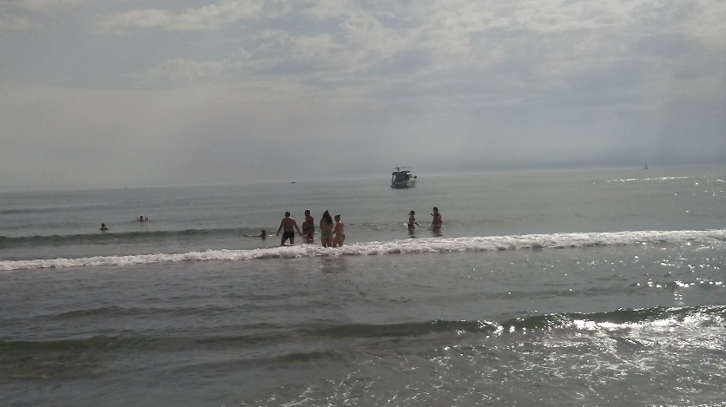

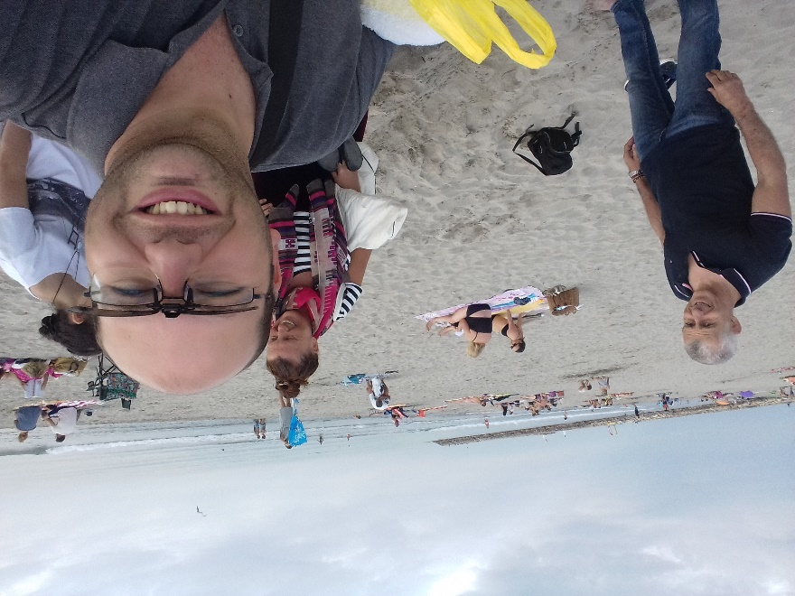
Egy élményekben gazdag nap után érkeztünk meg a szálláshelyünkre és készültünk a következő hét szakmai kihívásaira.
A francia szakmai gyakorlat prioritásait 4 fő szempontban tudnám összegezni, melyek következők:
- új szakmai gyakorlat megszerzése vagy régi elmélyítése,
- aktivitás, vállalkozó szellem a gyakorlatok alatt,
- kommunikációs hajlandóság,
- idegen nyelv használata.
A célunk, e négy tényező növekedésének elősegítése, és minél magasabb szintjének elérése volt, amit sikerrel nyugtázhatunk. Kint tartózkodásuk során világlátásuk tágult tanítványainknak, nyitottabbak lettek a más népek kultúrája, étkezési szokásai, temperamentuma és munkamorálja iránt. Mobilitásuk nőt. Ezután bátrabban és szívesebben utaznak majd.
Mi kísérőtanárok figyelemmel kísértük a tanulók hozzáállását a munkához a mobilitás alatt és a hazaérkezést követően írásban egyenként értékeltük őket.

Sátoraljaújhely, 0219.09.27. Cserépyné Varga Mária
kísérőtanár

